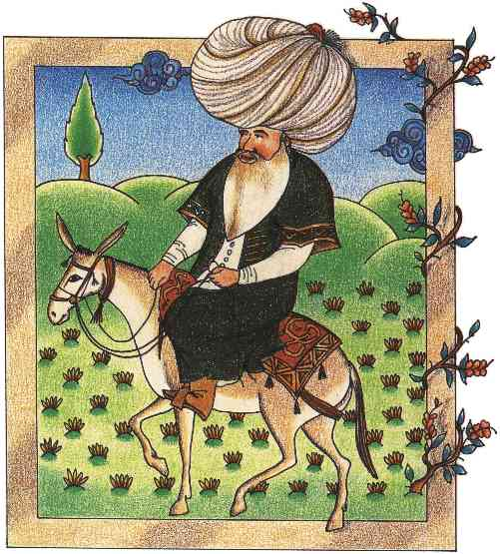
Nasrettin Hoca Eşeğe Neden Ters Binmiş

Günlerden bir gün Hoca, eşeğine binerek, arkasına takılan bir takım insanlarla birlikte, camiden eve dönerken birdenbire durur, hayvandan iner ve yüzü insanlara dönük olarak eşeğe ters biner, yani semere ters oturur. Bunu görenler yaptığı hareketin nedenini sorarlar. Hoca şöyle der:
-Düşündüm taşındım, eşeğime böyle binmeye karar verdim çünkü saygısızlığı hiç sevmem. Siz önüme düşseniz, arkanızı bana dönmüş olacaksınız; usulsüzlük saygısızlık olur. Ben önde gitsem, size arkamı çevirmiş olacağım ki bu da doğru değildir. Böyle ters bindiğim zaman ise hem ben önünüzden giderim, siz de ardımdan gelmiş olursunuz; hem de karşı karşıya bulunuruz!

Ben De Vardım
Nasrettin Hoca bir gün komşusuyla konuşuyormuş, komşusu demiş ki:
– “Ya hocam dün gece sizin evden bir gürültü çıktı. Neydi o?”
Hoca:
– “Hiç sadece hanımla biraz tartıştık kavuğum merdivenlerden yuvarlandı”, demiş.
Komşusu:
– “Yahu hocam hiç kavuktan bu kadar ses çıkar mı?”, demiş.
Hoca da: – “Ya anlasana kavuğun içinde ben de vardım”, demiş.

